Raport programu NapLin
Projekt: 110 kV Zagórze - Nowa Osada, faza 1
Przęsło nr: 81 - 82 | Rozpiętość a: 222,8 m | ap: 70,08 m
Naprężenie: 88,3 MPa | 9,004 kG/mm² | (σ-5°Csn), a>ap
Przewód typ: AFL- 4 95 mm2 B | faza L1
Spad b: 19,60 m | b/a: 8,80% | Strefa: S IIa
Odkształcenie pełzania: 0,9‰ | Obliczenia: dla przęseł pochyłych
Profil podłużny napowietrznej linii elektroenergetycznej:
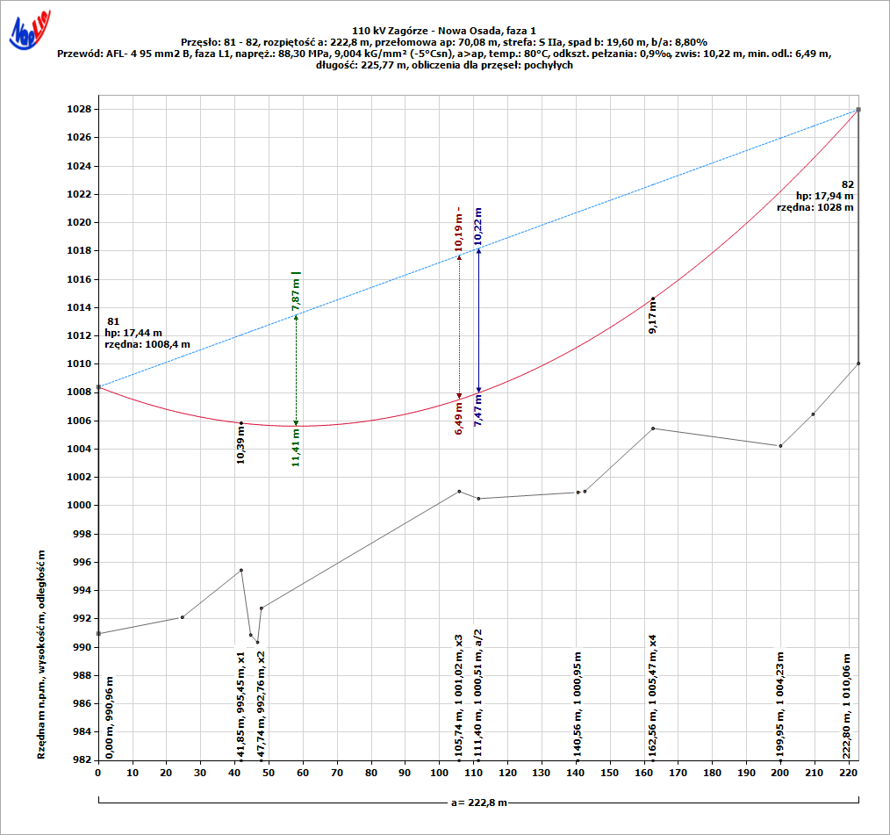
Obliczenia zwisów i naprężeń:
Temperatura | [°C] | (80°C) | -25°C | -15°C | -5°C | 0°C | 10°C | 20°C | 40°C | 60°C | 80°C | -5°C  sn | -5°C  sk
Zwis f | [m] | 10,22 | 8,38 | 8,57 | 8,76 | 8,85 | 9,03 | 9,21 | 9,56 | 9,89 | 10,22 | 9,44 | 10,01
Dł. przewodu L | [m] | 225,77 | 225,37 | 225,41 | 225,44 | 225,46 | 225,50 | 225,54 | 225,62 | 225,70 | 225,77 | 225,59 | 225,72
Napręż. poziome σp | [MPa] | 22,62 | 27,54 | 26,94 | 26,37 | 26,10 | 25,58 | 25,08 | 24,18 | 23,36 | 22,62 | 80,51 | 128,80
Napręż. całkowite σc | [MPa] | 23,00 | 27,86 | 27,26 | 26,69 | 26,43 | 25,91 | 25,43 | 24,53 | 23,73 | 23,00 | 81,67 | 130,88
Siła naciągu N | [daN] | 267 | 324 | 317 | 310 | 307 | 301 | 295 | 285 | 276 | 267 | 949 | 1 521

Opis i analiza przęsła dla temperatury obliczeniowej 80°C w [m]:
Lp. | Opis | Odl.  od A | Rzędna | Zwis  80°C | Zwis  sn | Zwis  sk | Odl.  80°C | Odl.  sn | Odl.  sk
1 |  | 24,57 | 992,12 | 4,01 | 3,70 | 3,93 | 14,43 | 14,74 | 14,51
2 | x1 | 41,85 | 995,45 | 6,24 | 5,76 | 6,11 | 10,39 | 10,87 | 10,52
3 |  | 44,62 | 990,87 | 6,55 | 6,05 | 6,41 | 14,91 | 15,41 | 15,05
4 |  | 46,62 | 990,35 | 6,76 | 6,25 | 6,63 | 15,39 | 15,90 | 15,52
5 | x2 | 47,74 | 992,76 | 6,88 | 6,36 | 6,74 | 12,96 | 13,48 | 13,10
6 | x3 | 105,74 | 1 001,02 | 10,19 | 9,42 | 9,98 | 6,49 | 7,26 | 6,70
7 | a/2 | 111,40 | 1 000,51 | 10,22 | 9,44 | 10,01 | 7,47 | 8,25 | 7,68
8 |  | 140,56 | 1 000,95 | 9,52 | 8,79 | 9,32 | 10,30 | 11,03 | 10,50
9 |  | 142,56 | 1 001,02 | 9,42 | 8,70 | 9,23 | 10,50 | 11,22 | 10,69
10 | x4 | 162,56 | 1 005,47 | 8,06 | 7,45 | 7,90 | 9,17 | 9,78 | 9,33
11 |  | 199,95 | 1 004,23 | 3,76 | 3,48 | 3,69 | 18,00 | 18,28 | 18,07
12 |  | 209,45 | 1 006,47 | 2,30 | 2,13 | 2,26 | 18,06 | 18,23 | 18,10
Opis: sn - sadź naturalna w -5°C, sk - sadź katastrofalna w -5°C, Odl. - odległość pionowa w [m].
informs.pl/NapLin

